北华大学2025年学生公寓家具采购项目

采购需求
一、项目名称
北华大学2025年学生公寓家具采购项目。
二、项目概况
项目内容包括购置上铺下桌床（2人位，含床板、床垫、椅子）18套（含床板、床垫，其中东校区10套，北校区8套），上下铺铁床8套（2人位，含床板、床垫，东校区），购置六门铁柜个82个（北校区），学习桌129个（北校区）。
三、项目预算：
该项目采购预算为19.195万元，不接受超过采购预算的投标报价。
四、技术参数
（一）、上铺下桌床18套（含踏步公寓床、床板、床垫、椅子）：
货物名称 | 主要功能配置及技术指标要求 | 数量 | 单位
踏步公寓床 | 一、床架规格尺寸:  长4520mm*宽900mm*高2120mm(±3mm)。  二、床架材质要求  1.边立柱:型材75mm*75mm(准许±lmm 偏离),厚度1.2mm(±0.lmm )，采用优质冷轧钢板经辊压机一次辊压成型，要求棱角分明立体感强，面宽度为40mm，立柱外侧为半径40.5mm大圆弧角，起防撞作用，圆弧角上带有五条外凸式加强筋，高度2mm，增加其强度，内侧为L型，样式美观、强度好。  2.长横梁:型材82mm*42mm(准许±lmm 偏离)，厚度1.2mm(±0.lmm )，采用优质冷轧钢板经辊压机一次辊压成型，要求棱角分明立体感强，横管正面含两条半径5mm内凹式加强筋，加强筋间距34mm，横管下侧含半径25圆角，内侧带有宽15mm，高20mmL型台阶，强度好，外型美观。  3.短横梁:型材82mm*42mm(准许±lmm 偏离)，厚度1.2mm(±0.lmm )，采用优质冷轧钢板经辊压机一次辊压成型，要求棱角分明立体感强，横管正面含两条半径5mm内凹式加强筋，加强筋间距34mm，横管下侧含半径25圆角，内侧带有宽15mm，高20mm L型台阶，强度好，外型美观。  4.床头护栏：上横管采用25*25方管，厚度1.0mm（±0.1mm），竖管采用20*20方管，厚度1.0mm（±0.1mm），与短横梁焊接而成。  5.床板支撑横梁:采用20mm*40mm方管，厚度0.8mm（±0.1mm）优质方管，每层不少于5根。床铺横梁管与床横梁交接处配备环保PVC塑料卡件防止发生异响。  6.安全护栏：长1830mm*高度380mm，立柱采用1.1mm（±0.1mm）厚冷轧钢板冲压成弧型，外形尺寸高380mm*宽40mm*80mm（弧形）（±3mm）与床横梁焊接而成，上横管采用φ32mm*1.2mm（±0.1mm）圆管、中间横管15mm*30mm扁圆管，厚度1.2mm（±0.1mm），下横管采用25mmD型管，厚度1.2mm（±0.1mm），与立柱焊接而成。  7.连接卡扣件:单边尺寸≥25mm，材料厚度≥2.0mm 采用优质冷轧钢板一次性冲压成型，需有三个连接卡口，用于床立柱与横梁紧扣连接。  8.后拉杆采用25*50方管焊接而成，材料厚度0.8mm。  9.踏步梯：由踏步柜与脚踏板组成。支架采用25mm*25mm*1.2mm方管焊接，踏步面板规格分别为2块长520*宽290*厚20mm和1块长520*宽250*厚20mm，材料为HDPE高密度聚乙烯，中空吹塑工艺，中间有3个荧光条，尺寸为长196mm*宽10mm，方便晚上熄灯后学生上下，左右带有2个软性踏脚板（材料为TPU），尺寸为181mm*80mm。踏板下面有排列规则的椭圆形凹槽，前侧为鸭嘴边，以免上床时磕脚，新型环保、美观、强度好、颜色可选，色泽均匀。  10.床立柱外套式防潮胶套:脚套外形高30mm，脚套厚度不低于2.0mm，防止擦地时水进入管材内部，脚套与床立柱外表面完全贴合，采用优质无毒无味的 PP塑料材质，一次性模压注塑成型，有效防水、防滑、防噪音。  三、钢制家具：  1.更衣柜：尺寸约为高1650mm*宽600mm*深600mm，上带小门，门内带有小镜子，尺寸为103mm*143mm，下侧带有大门，门内带有衣杆，不201锈钢管材质，直径19mm圆管，厚度0.6mm，方便存挂衣服。柜门内带有加固、保证柜门强度，上下采用轴式专用连接件，整体采用数控折弯工艺，互换性好，美观大方，强度大。铁板表面经除油，去锈磷化静电喷粉、高温固化而成，颜色可选。主板材厚度为0.7mm优质冷轧钢板，后背板0.6mm。  2.书柜：约高1650mm*宽600mm*深290mm，无门设计，与横书架连接，方便存放书籍等物品，桌面上方带有两侧隔板，分为三层储物空间，桌面下无隔板设计，用于存放行李箱大件物品，柜框为白皱纹。主板材厚度为0.7mm优质冷轧钢板，后背板0.6mm。  3.横书斗：约高360mm*长1017*深250mm，板材为厚度0.6mm优质冷轧钢板；  4.踏步柜：尺寸约为高375mm*长520mm*深285mm和约为高375mm*长520mm*深570mm。主板材厚度为0.7mm优质冷轧钢板，后背板0.6mm。  5.桌面：规格约为长1020mm×宽600mm×厚25mm材料为三聚氰胺浸渍纸饰面，颜色为浅黄木纹色，桌面四周采用一体注塑包边工艺，桌面坐人一侧采用鸭嘴边，桌面设置直径不低于60mm圆形过线孔，桌面前方中间设有注塑圆底凹槽，便于学生收纳笔类物品。桌面外侧设置挡笔沿，外露高度不低于5mm。  6.锁具采用外挂锁。  四、工艺要求  所有钢材经除油、除锈、酸洗磷化或大型抛丸机处理，表面调整、等工序后静电喷环氧型树脂粉沫涂料，经 200C高温固化而成，塑膜的光泽度、附着力、硬度、耐冲力等均达国家标准，整张床连接部份采用卡式锲入式锁扣结构连接，不采用螺丝连接，每张床可承重 500kg。 | 18 | 套
床板 | 采用13-15mm厚多层板，单板纵横胶合、高温高压压制而成，结构稳定，不易变形。做工细致，承重力强，坚固耐用，床板表面平整，无翘曲、无变形、无凹陷；芯条排列均匀整齐，缝隙小，芯条无腐朽、断裂、虫孔等；强度高、质坚、吸声、绝热，稳定性强，加工简便。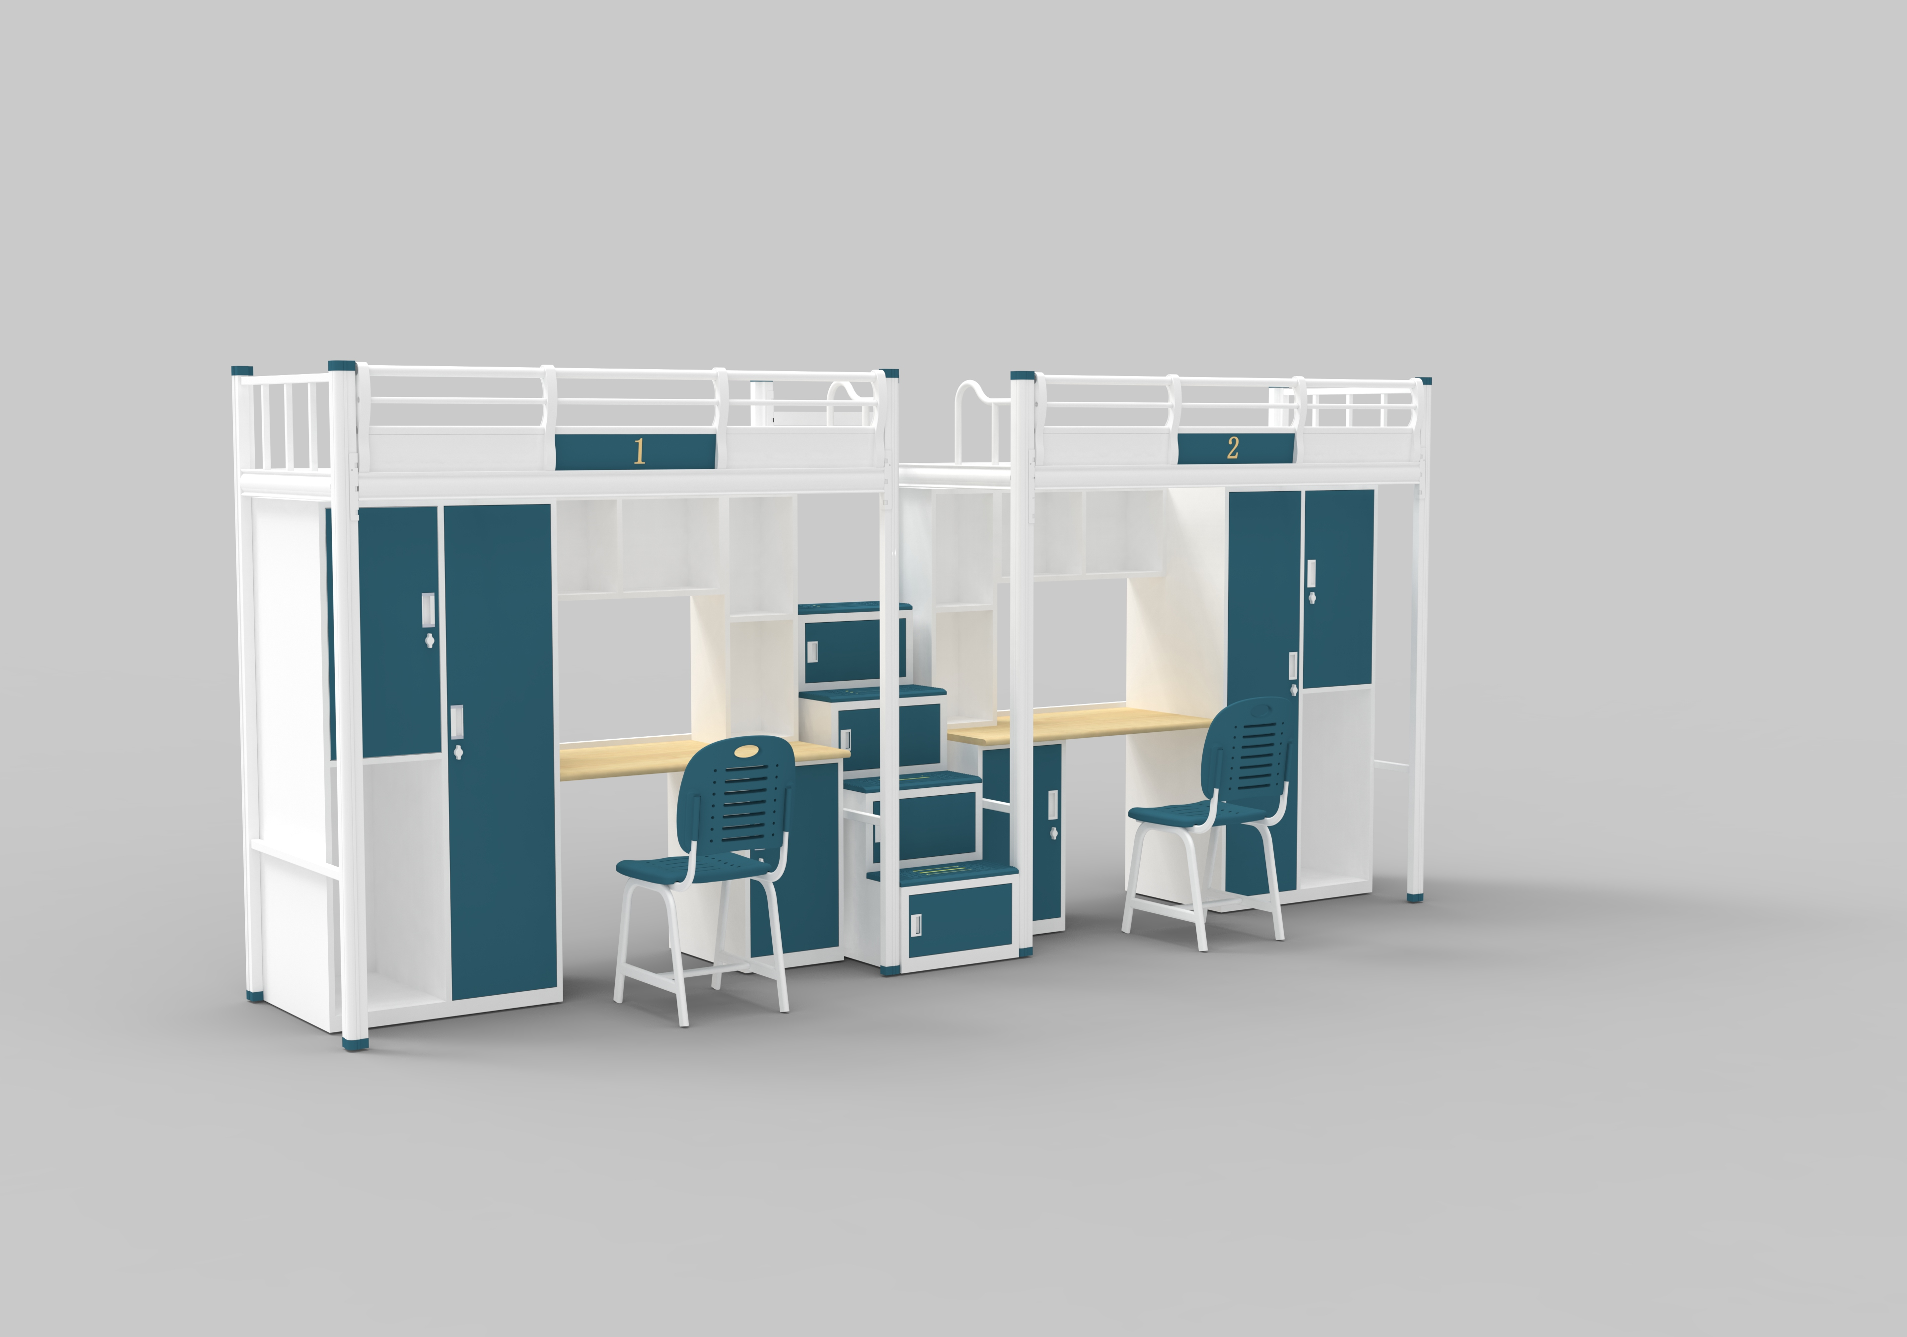 | 36 | 张
床垫 | 白棉床垫：  1.规格：床垫要求外形尺寸与床相匹配；  2.床垫布面：基层为硬质棉直立效果，厚度不小于40mm。布面采用2/2斜纹组织织制，正反面纹路均清晰的双面军绿斜纹帆布，纱线60支，密度231*200，织物组织斜纹，重量大于130g/平方米，染整工艺长车轧染全工艺。  3.床垫工艺：立体长方形，四面起墙，四面上下缝制明细，横向采用双头拉链，拉链要求无毒，不含偶氮，不含镍，不含甲醛，要求过检针，每4000码的重量不得小于40KG，拉链布带不得含有荧光剂，根据国家标准，拉链的平拉强力≥340N；拉合轻滑度≤5N，同一批号中链带色差应达到GB250规定的三级，采用POLY涤纶线进行缝制；  4.质量要求：透气性强，变形回弹率高，保温、降噪 。要求能抵御各种微生物、真菌、酸、盐和碳氢化合物的腐蚀。无毒、无味，甲醛排放量达到国家标准。抗老化、耐磨、耐水洗、永不变形、手感柔软、滑爽。防水、防潮、透气性能良好。在生产过程中不添加任何助剂、粘胶剂，所以产品无任何污染，而且原料纤维表面存在有机抗氧化功能产品具有良好的透气性能，不褪色，膨松度良好。 | 36 | 张
公寓床椅子 | 一、椅子：  1.坐面、靠背  1.1椅面：规格尺寸430mm*400mm*28mm（±3mm），材料：HDPE高密度聚乙烯，（中空吹塑工艺，经大型吹机一次成型）强度高，韧性好，新型，环保，颜色可选择，可回收循环利用。外型根据人体工程学原理一次注塑而成，可耐2T汽车碾压，强韧而不脆裂，中间带有7条长150mm*宽5mm长条孔，起增加强度并带有透气作用，长条孔两侧各带有7个直径10mm圆坑，起装饰作用，上部带有长92mm*宽41mm椭圆形孔，方便拿放。整体弹性强，能有效缓解学生坐姿疲劳，集中学生听课注意力，表面采用磨砂处理，表面纹路清晰，美观大方，后侧带有4个M6螺母，与靠背一体成型，通过4根M6螺栓与靠背管紧固连接，结实耐用。  1.2靠背：规格尺寸430mm*380mm*30mm（±3mm），材料：HDPE高密度聚乙烯，（中空吹塑工艺，经大型吹机一次成型）强度高，韧性好，新型，环保，颜色可选择，可回收循环利用。外型根据人体工程学原理一次注塑而成，可耐2T汽车碾压，强韧而不脆裂，中间带有7条长130mm*宽5mm长条孔，起增加强度并带有透气作用，长条孔两侧各带有7个直径10mm圆坑，起装饰作用。弹性强，能有效缓解学生坐姿疲劳，集中学生听课注意力，表面采用磨砂处理，表面纹路清晰，美观大方。后下侧带有4个M6螺母，与椅面一体成型，通过4根M6螺栓与靠背管紧固连接，结实耐用。  2.钢架体  2.1靠背采用15mm*30mm椭圆钢管，喷涂前的壁厚为1.2mm（±0.1mm）  2.2椅腿采用20mm*40mm椭圆钢管，喷涂前的壁厚为1.2mm（±0.1mm），两腿间设有横档，横档采用20mm*40mm椭圆钢管，喷塑前壁厚为1.2mm（±0.1mm）。 支撑钢管件不外露，防止学生刮伤  二、工艺要求  采用二氧化碳保护焊焊接，焊接部位满焊，无漏焊。无砂眼，表面平滑，达到国标焊接工艺标准与要求；表面进行磨光去刺、经除油、除锈、大型抛丸机处理后，再进行静电喷塑，高温固化，表面光滑。颜色可选。 | 36 | 把

（二）上下铺铁床8套（含床板、床垫）

货物名称 | 技术参数 | 数量 | 单位
上下铺铁床 | 1.规格：约为高1850mm*长2000mm*宽900mm；  2.立柱采用40*40*1.5mm方钢管，床主杠采用30*50*1.5mm方钢管，床头横梁采用25*25*1.2mm方钢管，床头立柱采用20*20*1.2mm方钢管，上铺护栏采用20*20*1.2mm方钢管，护栏高为不小于260mm（包含260mm），床屉横梁采用25*25*1.2mm方钢管（五根），立柱配置塑料外套50*50*110mm高，具备防滑、防移动从而避免产生噪音或刮伤地板板面的功能。梯子采用20*20*1.5mm方钢管，*脚踏板：285mm*60mm*10mm厚采用一次性冲压成型钢踏板，表面有长条形与圆形组合防滑纹，外型美观大方，防滑性能高，脚踏上去后与钢板接触面大，舒适耐用。床架与床铺之间插库连接。  3.床体喷涂采用阿克苏粉末,进口设备亚光高压静电喷涂，喷涂前抛丸打砂，快速加温固化。高温塑化而成，防锈耐用，工艺先进，防蚀、防锈、不掉色、不起皮，颜色为乳白皱纹。  4.床板要求同上。  5.床垫要求同上。 | 8 | 套

（三）六门更衣柜82个

货物名称 | 技术参数 | 数量 | 单位
更衣柜 | 1.规格：约为高1850*宽900*深500mm，颜色：无驼色。  2.钢制部分采用一级冷轧钢板，执行标准为GB912、GB710、GB700的优质碳素结构，柜体采用冷轧钢板为0.8mm厚。钢板采用全自动数控设备进行剪板、冲切、折弯等工艺后进行无痕点焊机焊接，打磨校正完成。  3.样式：共分为3节，6个单独开门，每个门里是空的，不带隔板。门板采用一次冲压欧式压型工艺，每个柜门内侧焊有一条加强筋，保证门子不变形，坚固耐用。格板底部加筋，坚固耐用，承重力强；安全、耐用、无噪音。  4.手抠采用白钢手抠，美观大方坚固耐用。锁具选用外挂锁具。  5.焊接工艺采用最先进的二氧化碳保护焊技术。  6.表面处理：钢板经打磨、酸洗陶化后，用目前行业上最领先的静电喷涂工艺，使环氧树脂粉沫通过静电作用吸附到铁板表面，再经过雾化处理，使环保塑粉均匀的溶化到铁板表面，经过180-220度的高温处理，塑粉与铁板表面结合的特别坚固，终生不脱漆，不落漆，无划痕，并且无毒无味，符合环保要求。 | 82 | 个
（四）学习桌

货物名称 | 技术参数 | 数量 | 单位
学习桌 | 1.规格：约为长1400mm*宽700mm*高750mm；  2.材质：桌面实木颗粒防火板面，黄榉木色；桌面框架采用25*50*1.0mm壁焊接矩管；双面桌堂采用0.8mm厚冷轧薄钢板；桌腿采用40*40*1.2mm薄壁焊接方管；钢管符合GB/T 3325-2017《金属家具通用技术条件》、QB/T3826-1999《轻工产品金属镀层和化学处理层的耐腐蚀试验方法中性盐雾试验（NSS）》标准要求，外观性能要求金属件喷涂层无漏喷、锈蚀和脱色、掉色现象；光滑均匀，色泽一致，无流挂、疙瘩、皱皮、飞漆。抗盐雾：经96h基本点腐蚀10级、涂层腐蚀10级；  3.表面处理：所有零部件外观平滑，没有外露尖角、毛刺，安装后，柜体牢固、可靠，表面静电粉末喷塑，环保无毒害无气味，光洁平滑。钢板经打磨、陶化后，用目前行业上最领先的静电喷涂工艺，使环氧树脂粉末通过静电作用吸附到铁板表面，再经过雾化处理，使环保塑粉均匀的溶化到铁板表面，经过180-220度的高温处理。 | 129 | 个
五、投标商资质要求
1.供应商需符合《中华人民共和国政府采购法》第22条规定；具有独立法人资格的制造商、经销商，并在人员、设备、资金等方面具备相应的能力。投标商为经销商的，需提供制造商的授权书原件。
2.不接受联合体投标。
3.拒绝列入政府取消投标资格记录期间的企业或个人投标。
六、责任与义务
1.供货商所提供的产品必须符合国家相关标准。
2.供货商产品运输及安装必须规范操作，要对学生宿舍内设施做好防护措施，损坏或丢失必须按市场价进行赔偿。
3.供货商进场施工之前要签订施工安全协议。
4.供货商要加强施工管理，由于施工原因发生安全事故，造成人身伤害，供货商承担全部责任。
5.供货商必须在规定时限内完成施工。
七、交货时间及地点
2025年8月24日前安装完毕，并确保验收合格，交货地点北华大学东、南、北三个校区。
八、质保期
该项目所有采购内容质量保证期为两年。
九、售后服务:
如产品出现质量等问题，供货商应答时间不超过24小时。
十、履约保证金及质保金
签订合同前，成交供应商须向校方交纳中标价的5%作为履约保证金，竣工验收合格后，一次性无息返还。
十一、付款方式:
项目竣工验收合格后，一次性支付货款，并无息返还履约保证金。
十二、供货商确定方式
通过电子商城公开竞价方式确定供货商，满足采购需求，确定报价最低者为成交供应商。

